Una Comunità Rom occupa un capannone a Quintiliani: Una proposta che arriva dal basso.

Di Valentina Buccheri, Foto di Francesco Millefiori
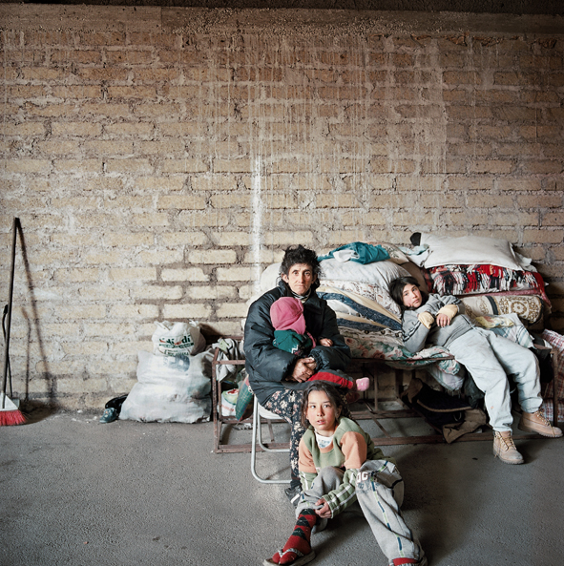
Una piccola comunità di rom rumeni, una tra le innumerevoli presenti sul territorio romano, stesso stile di vita, stessa cultura, stesso “grado di integrazione”, stessi problemi. Una delle innumerevoli comunità colpite dai continui sgomberi, figli premeditati del business mediatico dipinto attorno alla sagoma della povera Giovanna Reggiani: due volte vittima di una violenza cinica e brutale. Sono una piccola comunità che stanca di essere perseguitata sente l’esigenza di trovare un luogo stabile dove poter vivere e far crescere i propri figli, una fissa dimora che permetta ai più piccoli di frequentare una scuola ed avviare, fin dove è possibile, quella famosa ancora insipida, integrazione, asse portante dell’ormai stradiscusso fenomeno dell’immigrazione.
Infatti, intanto che, festeggiando la giornata della memoria, si discute se sia congenito o meno che la delinquenza possa scorrere nel sangue di qualcuno, centinaia di famiglie versano in condizioni di gravissimo disagio, derubate del più essenziale dei diritti: quello alla casa (o perlomeno, ad un luogo stabile e sicuro dove poter vivere). E allora poco importano dibattiti e falsi dilemmi morali, si prende e si va, si raccolgono le poche cose indispensabili e ci si dirige verso una soluzione reale, ma lo si fa con coscienza con la coscienza di chi vive in Italia da quasi vent’anni e che con l’Italia vuole aprire un dialogo sulle possibilità, con la coscienza di voler vivere dignitosamente in un paese che da offrire, ormai, ha davvero poco.
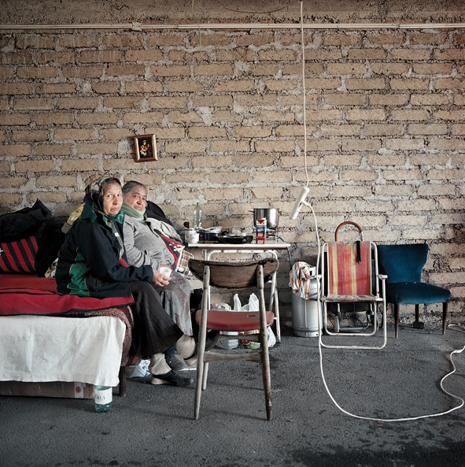
Quintiliani a pochi passi dalla Via Tiburtina, un quartiere piuttosto popolare e popoloso, una comunità di circa 60 rom rumeni occupa un piccolo capannone industriale ormai dismesso e abbandonato di proprietà del comune, le loro baracche al campo Quintiliani sono infatti il prossimo obbiettivo di ruspe e uomini in divisa a cui non seguirà, certamente il fantasma della “Riqualificazione del Territorio”. E’ una proposta che arriva, stavolta, dal basso da chi è vittima di un sistema collezionista di emergenze ma che non è in grado, o in forza di dare una risposta ad esigenze evidenti, bisogni primari, ancora quel circolo vizioso, quel cane che si morde la coda ecc. ecc.
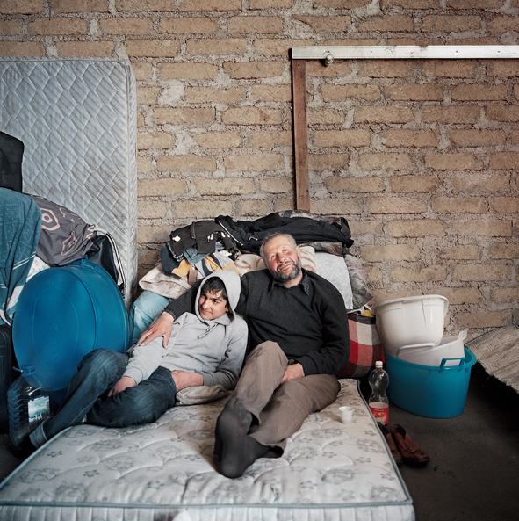
Giovedì 14 Febbraio, intanto che Roma si vanta di volteggianti cuori rosa agli angoli delle strade, le famiglie aprono i cancelli alle 22.30 e s’insediano all’interno del capannone in fondo al grande cortile che lo precede. In pochi minuti l’ambiente è interamente illuminato, le donne organizzano letti e coperte e i bambini incuriositi dalla mia curiosità mi ubriacano di domande.
La notte è passata tranquilla e l’indomani il sole è forte e caldo, alle nove del mattino il luogo sembra trasformato, ripulito e ordinato con le poche e vecchie cose raccattate un po’ in giro, l’atmosfera è distesa i bambini giocano mentre le donne finiscono di sistemare le ultime cose. La polizia e la municipale fanno la loro attesissima apparizione ma grazie all’intervento delle associazioni, che hanno accompagnato l’intera occupazione, e alla loro mediazione prendono atto della situazione e, almeno per il momento, si limitano ad andare via dopo qualche ora. Ma la situazione è ancora molto incerta, l’iter è appena cominciato e non mancheranno certamente lamentele da parte degli abitanti del quartiere perché i rom, si sa, portano solo sporcizia e delinquenza. La situazione è ancora incerta perché stavolta si tratta di un gesto di apertura al dialogo, alla ricerca di una soluzione rapida ed efficace, si tratta di una proposta da parte di un popolo da sempre bistrattato e che porta sulle spalle il peso di un nome che in Italia è sinonimo di delinquenza, inciviltà e ignoranza. Si tratta soprattutto del rilancio di una sfida ormai stanca e consumata, quella ad una possibile convivenza tra due culture così distanti tra di loro, il miraggio dell’integrazione che è possibile soltanto al di là dei confini dell’ignoranza e dell’emarginazione: ma questo credo che sia già stato detto.

